Sennheiser und AVer fördern die Zukunft des Lernens an der University of Greenwich
Die moderne und breit aufgestellte Universität arbeitet mit führenden Unternehmen der AV-Branche zusammen, um Lehrmethoden zu modernisieren und den Bildungsanforderungen des digitalen Zeitalters gerecht zu werden

Wedemark, 27. Februar 2024 – Die britische University of Greenwich blickt auf eine über 125 Jahre lange Geschichte zurück. Sie zählt zu den anerkanntesten Universitäten weltweit, wie das QS World University Ranking seit 2021 bestätigt. Mit einem breit gefächerten Angebot von über 200 Studiengängen an den Standorten Greenwich, Avery Hill und Medway in London und Kent zieht die Universität hochkarätige Studierende aus dem In- und Ausland an. Um die digitale Transformation am Campus möglichst effizient voranzutreiben, hat die Universität strategische Partnerschaften mit Sennheiser, einem globalen Spezialist für professionelle Audiolösungen, und AVer, einem Anbieter von Video-Collaboration-Lösungen, geschlossen. Gemeinsam wollen sie die hybride Lernerfahrung an der Universität deutlich verbessern und die Kluft zwischen Präsenz- und Fernunterricht schließen.

Im Zuge der außergewöhnlichen Herausforderungen der weltweiten Pandemie befand sich die Universität plötzlich an einem Scheideweg: Die Umstellung auf Fernunterricht über Microsoft Teams erwies sich zwar als erfolgreich, ergab jedoch Probleme bei der effektiven Einbindung der Studierenden. Dies führte bei längeren Sitzungen zu Ermüdung und nachlassender Konzentration.

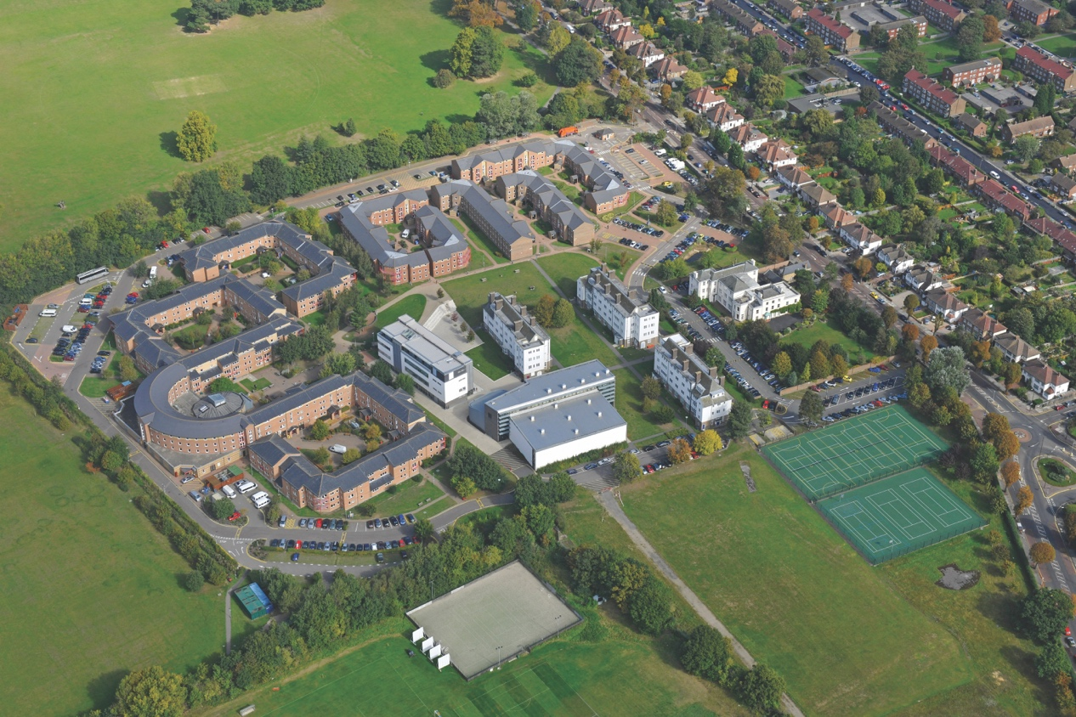 | Luftaufnahme des Avery Hill Campus der University of Greenwich

Mark Affection, Abteilungsleiter für digitale AV-Lösungen an der University of Greenwich, und sein Team entwickelten deshalb eine hochmoderne „HyFlex"-Lösung. Diese Innovation sollte eine nahtlose und integrative Lernumgebung sowohl für Präsenz- als auch für Fernstudierende schaffen und damit sicherstellen, dass keine Studierenden aufgrund von physischen Einschränkungen zurückstecken müssen. Die HyFlex-Lösung musste zudem spezielle Bauvorschriften berücksichtigen, da sich der Greenwich-Campus der Universität im Old Royal Naval College befindet, einem Teil des UNESCO-Weltkulturerbes. Darüber hinaus steht das historische Queen-Anne-Gebäude auf dem Greenwich-Campus unter Denkmalschutz, sodass vor jeglichen Änderungen ein Austausch mit der staatlichen Denkmalpflegebehörde Historic England stattfinden musste.

„Die HyFlex-Konfiguration benötigte ein Podium, Computer, Visualisierer und ein Whiteboard – typische Elemente eines Seminarraums", erklärt Affection. „Zudem wurde während des Lockdowns festgestellt, dass Dozierende einen zweiten Monitor benötigen, um die Präsentation auf der einen Seite anzuzeigen und die Teilnehmenden auf der anderen Seite zu sehen." Affection merkt an, dass der zweite Bildschirm auf einem großen Monitor gegenüber dem Podium repliziert werden musste, damit die Fernstudierenden sowohl für den Rest des Fernpublikums als auch für den Redner visuell präsent sind. „Wir hofften, dass dies dazu beitragen würde, ein Gefühl der Inklusion zu fördern", fügt er hinzu.

Basierend auf diesem Gefühl der Inklusion untersuchte das Team, welche Vorteile Auto-Tracking-Kameras bringen könnten. Die Kameralösung von AVer wurde aufgrund ihrer bemerkenswerten KI-Funktionalität bei der Erkennung, Erschließung und automatischen Umschaltung von Videos zwischen verschiedenen Sprecher*innen und verschiedenen räumlichen Positionen ausgewählt.

Eine wichtige Anforderung an die Kameras war die Integrationsfähigkeit mit anderer Hardware. Affection und sein Kollege Ben Sleeman, Senior Digital AV Techniker, hatten festgestellt, dass ein festes Mikrofon auf dem Rednerpult für Gruppendiskussionen nicht ausreichte, da die Schallpegel uneinheitlich waren. Ein Handmikrofon im Publikum herumzureichen, wäre zu umständlich, also entschied sich das Team für die Installation von zentral platzierten, an der Decke montierten Akustikpanel-Mikrofonen.

Sennheisers Deckenmikrofon TeamConnect Ceiling 2 (TCC 2) hat sich als die effektivste Option erwiesen, um die hybride Lernerfahrung zu verbessern und die Lücke zwischen Präsenz- und Fernunterricht zu schließen | 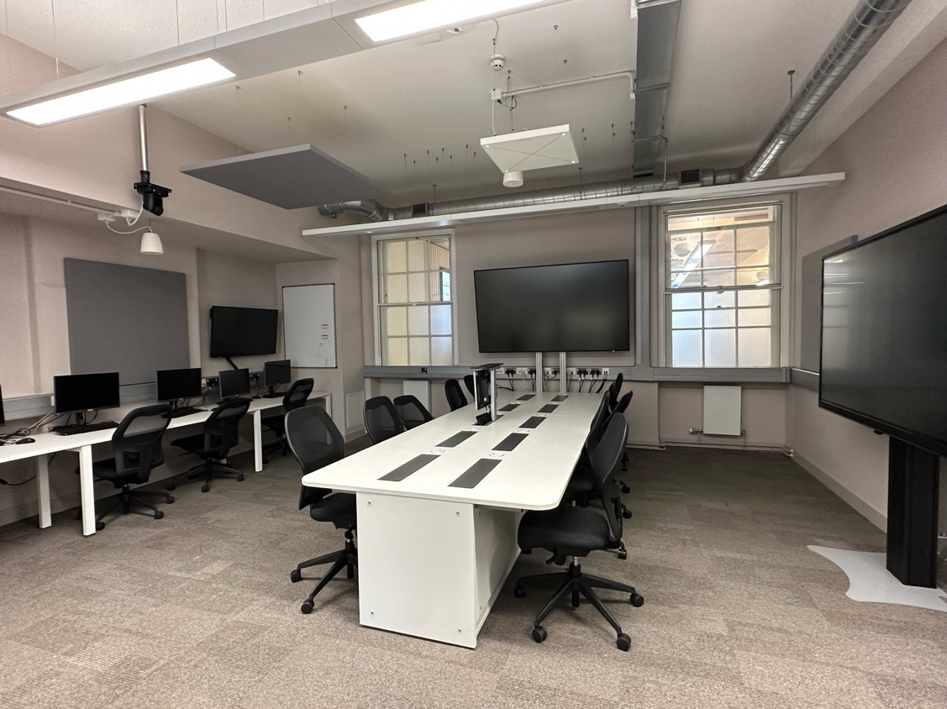

Nach einer gründlichen Abwägung fiel die Wahl auf Sennheiser als „hoch angesehenes und bewährtes" Unternehmen im Bereich professioneller Audiolösungen. Affection betont hierbei, die Notwendigkeit einer qualitativ hochwertigen, zuverlässigen und anpassungsfähigen Technologie. „Der gute Ruf von Sennheiser war ein wichtiger Faktor in unserem Entscheidungsprozess", sagt er.

Das Mikrofon TeamConnect Ceiling 2 (TCC 2) von Sennheiser erwies sich als die beste Option. Das Deckenmikrofon kann über die PTZ Link Software Bridge auch in die AVer-Kameras integriert werden, sodass sowohl die Kamera als auch das Mikrofon den aktiven Sprechenden auf intelligente Weise erkennen und verfolgen können.

„Angesichts unserer umfangreichen Nutzung von Sennheiser-Audiolösungen wie der Evolution Series und SpeechLine waren wir von der überragenden Qualität der Sennheiser-Produkte für unsere Seminarräume und Hörsäle überzeugt“, sagt Affection. „Nachdem wir die TCC2-Lösung mit Inesh Patel [Business Development Manager – Business Communication] und Joe Mahoney [Customer Development & Application Engineer] von Sennheiser getestet haben, die unsere Einrichtungen besuchten, um die Mikrofone in einer echten Lehrumgebung einzurichten, waren wir von ihrer Leistung begeistert. Das TCC2 erfasst Stimmen aus verschiedenen Positionen und ermöglicht gleichzeitig eine Priorisierung. In diesem Moment erkannten wir das Potenzial dieser Technologie und dachten: ‚Das könnte wirklich für uns funktionieren!'"

Nach den erfolgreichen Tests im Seminarraum dehnte das Team die Untersuchung auf einen Hörsaal aus und testete das Mikrofon TCC 2 mit TrueVoicelift-Technologie. Auch hier war der Test ein voller Erfolg. „Wir waren erstaunt über die Leistung", sagt Affection. „Das hat uns in unserer Überzeugung bestärkt, dass das Produkt sowohl für den Unterricht in Seminarräumen als auch für die Sprachverstärkung in Hörsälen geeignet ist."

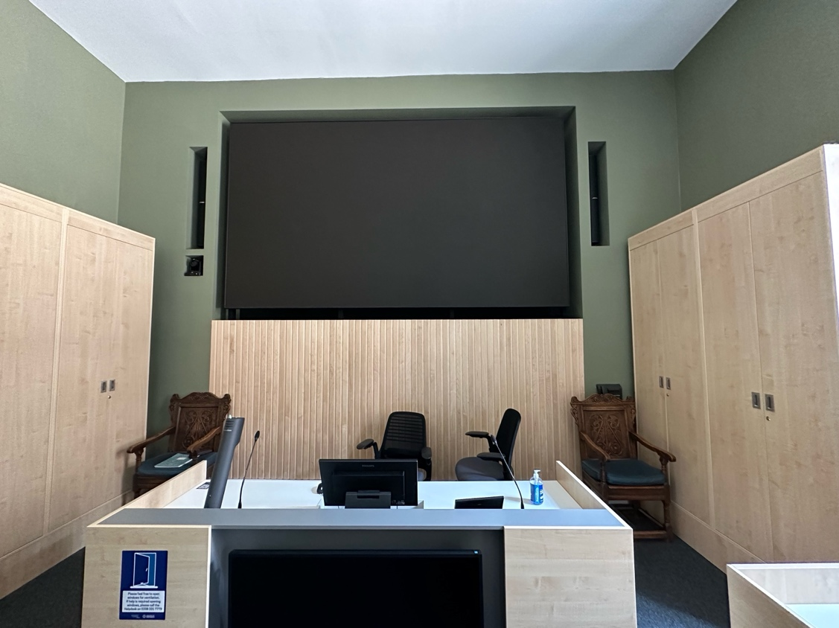 | Da die Universität von Greenwich bereits in großem Umfang Sennheiser-Audiolösungen wie die Evolution Series und SpeechLine einsetzt, vertraute das Team auf die überlegene Qualität der Sennheiser-Produkte für ihre Seminarräume und Hörsäle

Während das TCC 2 zunächst in 24 Klassenzimmern, vier größeren Hörsälen und IT-Laboren auf dem gesamten Campus eingesetzt wurde, stattete das Team später vier weitere kleinere Klassenzimmer mit dem Deckenmikrofon TeamConnect Ceiling Medium aus. Die Universität testet derzeit auch das WiFi-fähige MobileConnect von Sennheiser – eine innovative, skalierbare und App-basierte Lösung für barrierefreie Audioinhalte – mit dem Ziel, sie in die universitätsweite Hörhilfetechnik zu integrieren.
Nach der Erstinstallation im Jahr 2021, bei der die Universität mit dem AV-Beratungsunternehmen Hewshott und dem Integrator Strive AV zusammenarbeitete, fanden im darauffolgenden Jahr weitere Arbeiten mit demselben Akustikberatungsdienst und dem Integrator GVAV statt. Das Jahr 2023 brachte schließlich die Zusammenarbeit zwischen der Universität und den AV-Berater*innen von DramaByDesign und GVAV. Sowohl das Lehrpersonal der Universität als auch die Studierenden haben sich schnell an diese neue Ausstattung gewöhnt. Aus didaktischer Sicht eröffnete die AV-Lösung neue Möglichkeiten, insbesondere in naturwissenschaftlichen und technischen Kursen, und ermöglichte noch gezieltere Einsätze. Die angenehmere Lernerfahrung für die Fernstudierenden führte zu einer höheren Anwesenheit und einer größeren Zufriedenheit.

Die AV-Konfiguration erfüllte ihr Ziel, die Kurskontinuität zu gewährleisten und die Lernerfahrung für alle Beteiligten zu verbessern. Dies war besonders wertvoll für internationale Studierende, von denen einige noch nicht nach Großbritannien reisen, so aber aus der Ferne an den Lerndiskussionen teilnehmen konnten.

Neben dem Einsatz in 24 Klassenzimmern, vier größeren Hörsälen und IT-Laboren auf dem gesamten Campus stattete das Team später vier weitere kleinere Klassenzimmer mit dem Deckenmikrofon TeamConnect Ceiling Medium von Sennheiser aus | 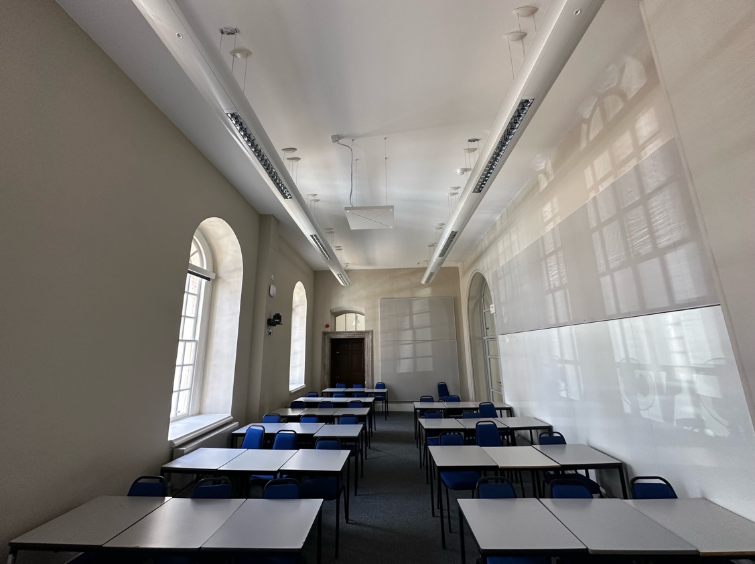

Außerdem steht die Technologie im Einklang mit dem Ziel der Universität, bis 2030 CO2-neutral zu werden. Affection hat beobachtet, dass seit der Implementierung weniger Mitarbeitende zwischen den Standorten reisen und Online-Meetings zur Norm geworden sind. „Die natürliche Audioerfahrung und die automatische Verfolgung behindern die Konversation gar nicht", stellt er fest.

„Aus einer schrecklichen Situation wie COVID-19 haben sich positive und faszinierende Entwicklungen in der Art und Weise ergeben, wie Menschen mit diesen Technologien umgehen. Ich erwarte nicht, dass wir davon wieder zurückkehren werden", bemerkt Affection. „Die Notwendigkeit hat diesen Wandel erzwungen. Die Menschen haben daraufhin diese Technologien angenommen und sich an sie gewöhnt.“

Mit Blick auf die Zukunft sagt Affection: „Das Feedback von noch nicht ausgestatteten Räumen zeigt, dass die HyFlex-Konfiguration der neue Standard ist. ‚Wir wollen die Kameras, wir wollen die Mikrofone und zwei Bildschirme‘, heißt es von den Kolleg*innen. Unser Ziel ist es, weiterhin und langfristig auf diese Weise zu arbeiten."

„Unsere Zusammenarbeit mit der University of Greenwich hat die Bedeutung von Teamarbeit und geteiltem Fachwissen bei der Gestaltung der Lernumgebung hervorgehoben", fasst Patel zusammen. „Die TeamConnect-Deckenmikrofone von Sennheiser waren entscheidend, da sie durch die intelligente Integration mit AVer-Kameras eine nahtlose Lernerfahrung ermöglichen. Unsere gemeinsame Arbeit unterstreicht die Bedeutung innovativer Lösungen für den Fortschritt in der Bildung, und wir freuen uns über den nachhaltigen Beitrag für die Zukunft des Lernens."

Über die Sennheiser-Gruppe

Die Zukunft der Audio-Welt zu gestalten und einzigartige Klangerlebnisse für Kund*innen zu schaffen - das ist der Anspruch, der die Mitarbeitenden der Sennheiser-Gruppe weltweit eint. Das unabhängige Familienunternehmen Sennheiser, das in dritter Generation von Dr. Andreas Sennheiser und Daniel Sennheiser geführt wird, wurde 1945 gegründet und ist heute einer der führenden Hersteller im Bereich professioneller Audiotechnik.

sennheiser.com | neumann.com | dear-reality.com | merging.com

Über AVer Information Inc.
Das 2008 gegründete Unternehmen AVer ist ein preisgekrönter Anbieter von Bildungstechnologie und Video Collaboration-Kameralösungen, die die Produktivität steigern und das Lernen bereichern. Von der Beschleunigung des Lernens im Klassenzimmer bis hin zur Steigerung des Wettbewerbsvorteils für Unternehmen - die Lösungen von AVer nutzen die Macht der Technologie, um Menschen dabei zu helfen, miteinander in Verbindung zu treten und Großes zu erreichen. Das Produktportfolio von AVer umfasst professionelle, mit künstlicher Intelligenz ausgestattete Auto-Tracking-Kameras, Zoom- und Microsoft Teams-zertifizierte USB-Kameras für Unternehmen, Dokumentenkameras und Ladelösungen für mobile Geräte. AVer ist bestrebt, einen branchenführenden Service und Support zu bieten, der die Erwartungen der Kunden übertreffen soll. AVer engagiert sich stark für die Gemeinschaft und die Umwelt und setzt strenge grüne Prozesse um. Erfahren Sie mehr unter aver.com.

Pressekontakt
Sennheiser electronic SE & Co. KG
Jacqueline Gusmag
Communications Manager DACH
T +49 (0) 5130 / 600 1540
jacqueline.gusmag@sennheiser.com

